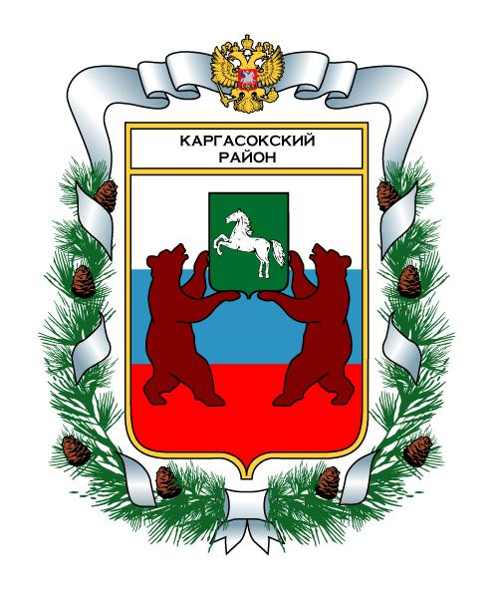
МУНИЦИПАЛЬНОЕ ОБРАЗОВАНИЕ «Каргасокский район»

ТОМСКАЯ ОБЛАСТЬ

ДУМА КАРГАСОКСКОГО РАЙОНА

РЕШЕНИЕ

05.06.2013 |  | № 222
с. Каргасок

О внесении дополнений в решение Думы
Каргасокского района от 19.12.2012 года №174 «Об утверждении плана приватизации
(продажи) муниципального имущества муниципального
образования «Каргасокский район» на 2013 год»

Рассмотрев предложение Администрации Каргасокского района о внесении дополнений в решение Думы Каргасокского района от 19.12.2012 года №174 «Об утверждении плана приватизации (продажи) муниципального имущества муниципального образования «Каргасокский район» на 2013 год»

Дума Каргасокского района РЕШИЛА:
- Дополнить план приватизации (продажи) муниципального имущества муниципального образования «Каргасокский район» на 2013 год (утвержденный решением Думы Каргасокского района от 19.12.2012 года №174 «Об утверждении плана приватизации (продажи) муниципального имущества муниципального образования «Каргасокский район» на 2013 год») пунктом 36 согласно приложению к настоящему решению.
- Настоящее решение Думы Каргасокского района опубликовать в печатном издании «Вестник администрации» и на официальном сайте Администрации Каргасокского района.
- Контроль за исполнением настоящего решения возложить на бюджетно-финансовый комитет Думы Каргасокского района.

Председатель Думы Каргасокского района |  | В.А. Протазов

Глава Каргасокского района А.П. Ащеулов

Приложение к решению Думы Каргасокского района

от 05.06.2013 года № 222

План приватизации (продажи) муниципального имущества муниципального образования "Каргасокский района" на 2013 год

№ п\п | Наименование приватизируемого имущества | Местонахождение | Сведения об учете в реестре муниципального имущества Каргасокского района | Срок | Цена первоначального предложения (руб.) | Планируемый доход в бюджет в том числе НДС (руб.) | Полученный доход (руб.)
36 | Сооружение, водонапорная башня, высота 12 м., с земельным участком | с. Каргасок, ул. Лесная, строен.3Б | ------------------ | I-IV квартал | 250000,00 | 125000,00

